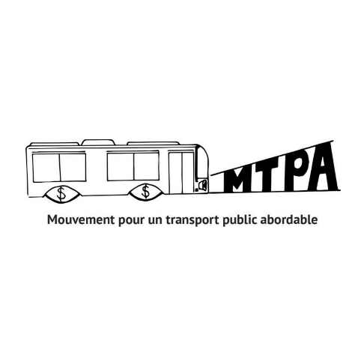

La hausse du prix du billet, ça change quoi dans votre quotidien?